**关于“太极药店”开通顺丰同城配送的通知**

各门店：

根据门店反馈及出于经营需要，现在“太极药店”小程序已开通3公里内配送上门。现将小程序有关要求作如下要求：

1. 请各门店每天按时登录“太极药店”小程序，并打开订单提示音。（小程序登录网址：http://tj.wiscode.cn/sysadmin/）新零售部随机抽查。

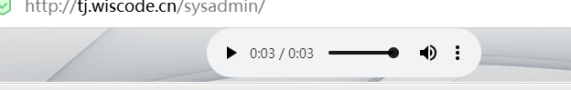

1. 小程序每月引流任务按照门店员工数进行制定，请各门店认真完成引流任务。如11月引流任务挂0的门店。引流成长金缴纳翻倍。
2. 小程序每日订单及时处理下账，需快递订单在第二天内进行快递。如未按时进行快递导致顾客退单需缴纳5元/单成长金。
3. 小程序订单发货后需及时在平台点处理，发货。如未点顾客收到货后又申请退款导致的损失由门店自行赔付。
4. 门店在引流时需给门店介绍可以顺丰同城配送。让顾客习惯小程序配送消费模式。

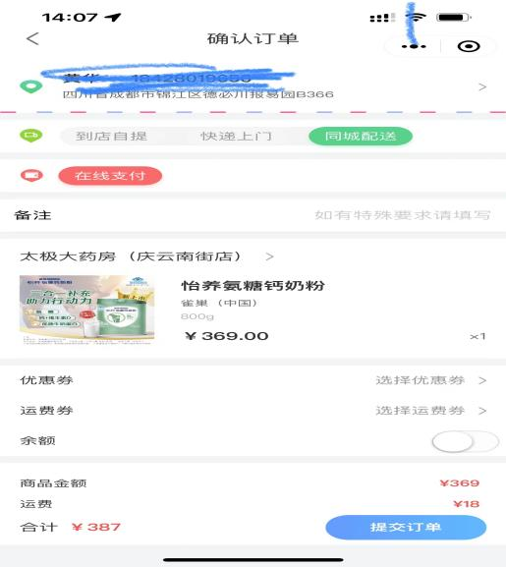

顾客下单后可选择同城配送并选择配送地址，将有顺丰同城配送工作人员上门取货。待订单完成后及时下账。

**门店：**

**学习后签字**：